O nosso webservice encontra-se online no seguinte link:

<http://webservicecatalog.apphb.com/ServiceProductManager.svc/rest/help>

A base de dados também se encontra online e poderá ser acedida utilizando as credenciais na seguinte imagem:

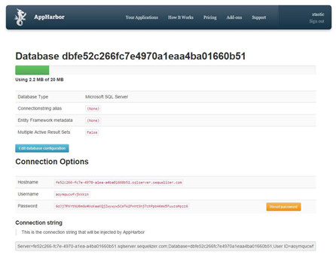

O processo necessita que o Bonita BPM seja iniciado em modo de administrador, de modo que consiga escrever o ficheiro Clientes.xml, que será escrito na raíz do disco C: (escolhemos esta pasta por motivos de compatibilidade).

A organização poderá ser importada através do ficheiro LFM.xml e contém os seguintes utilizadores:

|  |  |  |
| --- | --- | --- |
| **Username** | **Password** | **Role** |
| Fabio | 123 | Cliente |
| Gerente | 123 | Gerente de armazém |
| Juri1 | 123 | Departamento Juridico |
| Juri2 | 123 | Departamento Juridico |
| Pedro | 123 | Departamento de Vendas |
| Rui | 123 | Cliente |
| Vendedor | 123 | Departamento de Vendas |

Recomenda-se que se tiver uma firewall ativada a desligue enquanto corre o processo caso contrário o conector de envio de e-mails pode não funcionar.